Fiche …… | Connaissances de géométrie | Py10
Pythagore dans les solides
Entraînement 1 La figure ci-contre représente un parallélépipède ABCDEFGH en perspective.
On donne : AE = 6 cm EH = 2,5 cm HG = 3 cm.
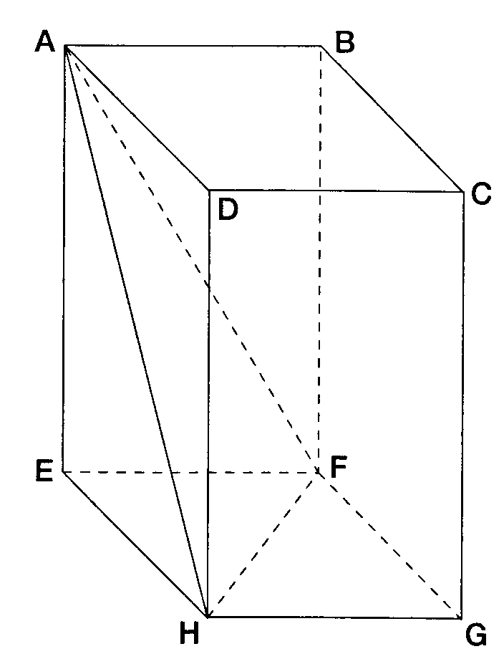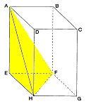 |  | Nature des faces : |  |  | Retrouve les mesures :
 |  | ABCD | Rectangle |  | AB =
 |  | EFGH |  |  | BC =
 |  | ADHE |  |  | DC =
 |  | BCGF |  |  | AD =
 |  | Nature des triangles : |  |  | DH =
 |  | AEH | Triangle rectangle en …………… |  | BF =
 |  | AEF |  |  | CG =
 |  | EFH |  |  | EF =
 |  | AFH
Dans le triangle AEH, Calcule AH | Dans le triangle AEF, Calcule AF |  |  | Dans le triangle EHF, Calcule HF

Entraînement 2 La figure représente un parallélépipède rectangle.
On donne : AB = 4 cm ; BC = 9,6 cm ; AE = 5 cm.
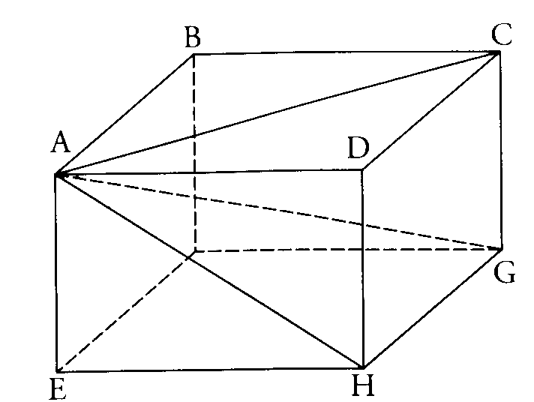  CD = AD =  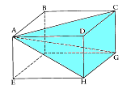 | En utilisant le triangle rectangle ACD, calcule la longueur AC. | En utilisant le triangle rectangle ACG, calcule la longueur AG. ( au dixième près )

